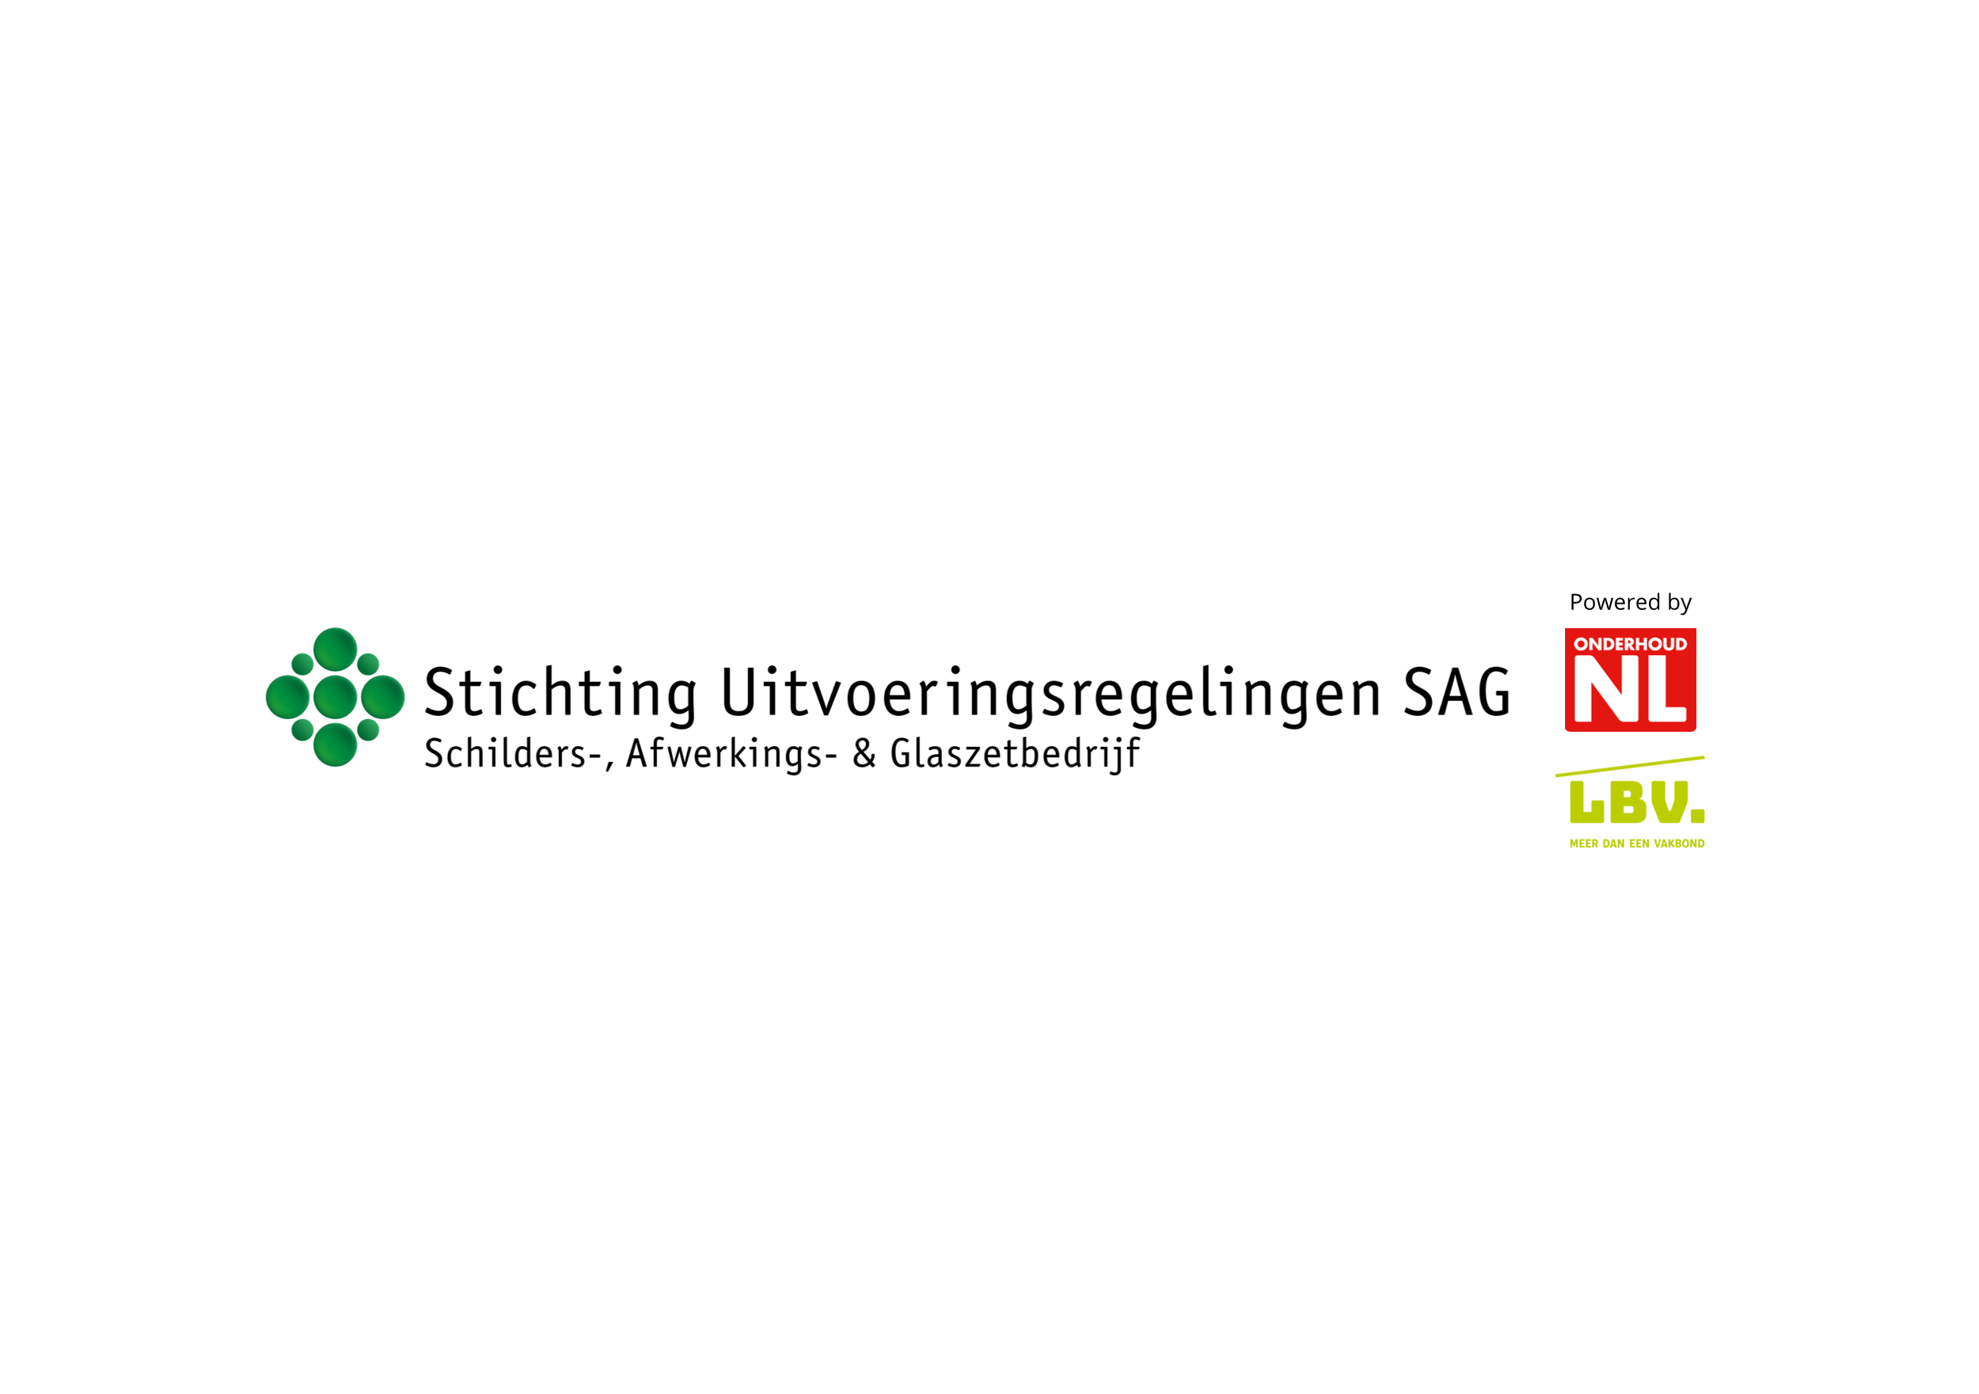
Onboarding, de checklist
Deze checklist kunt u gebruiken om de onboarding met uw nieuwe medewerker zo soepel mogelijk te laten verlopen. (Aanpassen aan uw bedrijf, de bedrijfscultuur en de functie is noodzakelijk. Lever dus maatwerk).

Onboarding gesprek met de nieuwe medewerker
VOOR DE EERSTE WERKDAG | Wie | Wanneer | Status
Welkomstkaart, personeelshandboek, arbeidsovereenkomst, loonbelastingverklaring en algemene info formulier opsturen
Afdeling informeren over komst nieuwe medewerker
Personeelsdossier aanmaken
Mentor/buddy aanwijzen
Foto (en toestemming voor gebruik fotomateriaal)
Inlogcodes bedrijfssoftware en toegang online werkplek
Werkplek inrichten
Box persoonlijke beschermingsmiddelen (incl. overeenkomst)
Sleutels kantoor (incl. sleutelverklaring)
Bruikleenovereenkomst mobiele apparatuur
Uit te reiken gereedschap verzamelen
Werkkleding en veiligheidsschoenen
Toevoegen aan bestellijst kleding
Uitgifte (en inname) formulier voor materieel
Getekende arbeidsovereenkomst aanwezig
Loonbelastingverklaring aanwezig
Identiteitsbewijs (geldig) aanwezig
Algemene informatie medewerker aanwezig
Getekende verklaring personeelshandboek aanwezig
E-mailadres en wachtwoord aanmaken
Doorsturen e-mail aan privé e-mail
Tablet installeren
Telefoonnummer is: 0031 6 -
Mobiele telefoon installeren voor nieuwe medewerker (incl. voorprogrammeren belangrijke telefoonnummers)
IMEI nr. + type + model toevoegen aan overzicht mobiele telefonie
Indien auto ter beschikking is gesteld: | Wie | Wanneer | status
- auto, zo ja dan kenteken intern doorgeven
- (reserve-)sleutels
- is de auto beschadigd? (zie vorige bestuurder)
- tankpas
- kentekenpapieren
- groene kaart mailen en telefoonnummer bij pech
- gegevens in wagenparkbestand noteren
- melding belastingdienst bij niet privé rijden
- kopie rijbewijs

OP DE EERSTE WERKDAG | Wie | Wanneer | Status
Ontvangst medewerker door wie, waar, hoe laat?
Input van medewerker ontvangen voor introductiemail voor intranet of personeelsboekje
Algemene richtlijnen (werk- en rusttijden, parkeren, e.d.)
Inwerkplan doorspreken: dus wat gaat de medewerker de eerste dagen/weken/maanden precies doen?
Stem samen af wat belangrijke zaken voor werkgever én nieuwe medewerker zijn (Waardencloud). Leg werkafspraken vast
Bespreek nog kort de informatie uit de eerdere gesprekken
Introduceer de ‘buddy’
Komen de verwachtingen van de medewerker (sfeer, salaris, collega’s, ontwikkelkansen) overeen met die van het bedrijf? (psychologisch contract)
Zijn er (onbesproken) zaken waar we rekening mee moeten houden? (bv. medicatie, extra taken)
Algemene informatie over het bedrijf | Wie | Wanneer | status
Informatie geven over bedrijf, werkverdeling, structuur, website organisatie
Kernwaarden / Visie / Missie bedrijf, beschrijf de bedrijfscultuur… (verleden, rondleiding e.d.)
Een leven lang leren ‘Mijn vak mijn ontwikkeling’ (MVMO), (gratis voor iedereen in de CAO, sommige delen alleen toegankelijk voor leden OnderhoudNL) introduceren en online de ‘weg’ wijzen. Welke modules zijn wanneer afgerond? (MVMO)
Wijzen op de Gezondheids- & Bodychecks en Gezondheidscoaching ‘MijnVakMijnLeefstijl’ (PAGO), Anoniem je gezondheid regelmatig checken.
Praktische zaken regelen/bespreken | Wie | Wanneer | status
Personeelsreglement? Neem alles samen door
Personeelszaken: werktijden, rusttijden, vakantie, verzekeringen, woon-werkverkeer
Belangrijke momenten in de week (werkoverleg, administratie,
Formuliergebruik (urenstaat, werkplanformulieren),
Overzicht roostervrije dagen
Welke taken en K.P.I.’s (Kritische Prestatie Indicatoren) horen bij de functie?
Beoordelingsstructuur (Mijnvakmijnfunctie), het functie- en loongebouw met taak-functiebeschrijvingen, de loontabellen en de formulieren functioneren/beoordelen
Plattegrond pand/vestigingen
Do’s en don’ts in het bedrijf. Houding, gedrag, taalgebruik (verbindt met kernwaarden en Visie)
Uitreiken Bedrijfskleding / spullen / PBM’s / gereedschap uitreiken (gebruikersovereenkomst tekenen), sleutels, pasjes, toegangscodes
Ziekmelden / beter melden (bij wie, wanneer)
Kopie diploma's aanleveren
Toevoegen aan verjaardag agenda Outlook
Melden pensioenverzekeraar
Toevoegen aan groep interne nieuwsbrief/ kantoorpersoneel/ projectleiders/ teamleiders/ bewonersbegeleiders/ projectondersteuners
Veiligheid en Arbo | Wie | Wanneer | status
Gebruik machines, gereedschap en steigers besproken
Omgaan met chemicaliën, asbest en afval
BHV-ers overzicht, verzamelplaats aanwijzen
Rapportage van onveilige situaties/handelingen, (bijna)ongevallen
Getekende PBM-overeenkomst aanwezig in dossier
Melden Arbodienst
Melden ziektekostenverzekering
Naam toevoegen Toolboxmeetings/ presentielijst/ werkplek-inspecties

NÁZORG: NA DE EERSTE WERKWEEK + evaluatie | Wie | Wanneer | status
Evaluatie 1e week (medewerker en leidinggevende)
Wekelijks feedbackmoment plannen
Na 2 weken: voortgangsgesprek. Maak afspraken en leg ze vast.
Na 4 weken: voortgangsgesprek. Maak nieuwe S.M.A.R.T. afspraken en leg ze samen vast. Evalueer ook de Onboarding.
Na twee weken ‘buddy check’ (gaat dit naar verwachting?)

VLAK VOOR EEN JAAR DIENSTVERBAND | Wie | Wanneer | status
In gesprek terugkijken op het eerste jaar in dienst (evaluatie proeftijd met medewerker)
Welke aandachtspunten voor nieuwe collega’s
Arbeidscontract?
Zou je in de toekomst buddy willen zijn?

